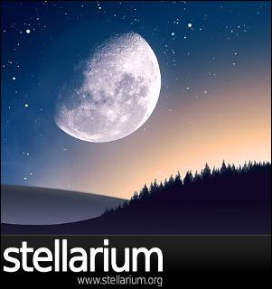
Tu ordenador portátil incluye tres programas sobre astronomía (Celestial, Kstars y Stellarium) con los que puedes investigar. Hoy trabajarás con Stellarium que encontrarás siguiendo esta ruta:

Aplicaciones > Educación > Ciencia > Stellarium

En primer lugar has de familiarizarte con el menú de la izquierda:

- Ventana de ubicación. Selecciona Granada.
- Ventana de fecha/hora. Corrígela si no aparece correctamente.
- Ventana de opciones de cielo y vista. A su vez incluye:
  - Cielo. Es importante indicar al programa que nos muestre los planetas, los nombres de las estrellas. Puedes elegir cuántas estrellas fugaces: selecciona 10000 cada hora.
  - Marcas. Selecciona línea de la eclíptica y puntos cardinales. De entre las proyecciones marca “estereográfica”. De las constelaciones necesitamos las líneas y etiquetas (puedes seleccionar “mostrar figuras” para ver el resultado, pero luego desactiva esta opción que resulta engorrosa).
  - Paisaje. Elige el paisaje que más te guste.

En el menú inferior también encuentras algunos botones que realizan acciones parecidas a las anteriores y, lo más importante, un botón de “Play” y otro de “Avance rápido” que permiten ver los cambios del cielo a lo largo del tiempo.

Una vez que domines el programa, realiza las siguientes actividades:

- ¿Qué constelaciones hay ahora mismo sobre el cielo de Granada mirando hacia el Este?
- ¿Y mirando hacia el Oeste?
- Mira hacia el Norte, observa las constelaciones de Casiopea, Osa Menor y Osa Mayor y dibuja en tu cuaderno estas constelaciones. Señala especialmente la Estrella Polar situada en un extremo de la Osa Menor; esta estrella nos sirve para orientarnos en la noche: nos marca el Norte.
- Mirando hacia el Sur verás la línea de la eclíptica que nos marca, vistos desde la Tierra, los recorridos del Sol, de la Luna y de los planetas. Pulsa sobre el botón de “avance rápido” y comprueba que el Sol y la Luna siguen esa línea. ¿A qué horas sale y se pone el Sol?
- ¿A qué horas sale y se pone la Luna?
- Marte, Venus, Júpiter y Saturno son los más planetas más fáciles de observar. Los puedes reconocer porque aunque parecen estrellas, se ven más grandes y siguen la línea de la eclíptica. Sin embargo, el Sol no nos permite verlos de día. ¿Alguno de los planetas indicados será visible esta noche? ¿A qué hora? ¿Cerca de qué constelación se encuentra?
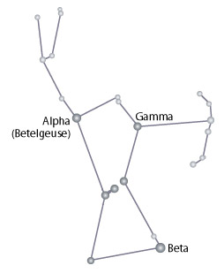
- Orión es una de las constelaciones más bonitas. En la mitología griega Orión era un gigante cazador. Dibuja la figura de Orión tomando como base este grupo de estrellas.

- El hombro derecho de Orión es una gigante roja llamada Betelgeuse y su pie derecho es la estrella Rigel que es la más brillante de la constelación a pesar de estar a 800 años-luz. Escribe sus nombres en tu dibujo.

